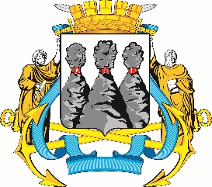
ГОРОДСКАЯ ДУМА
ПЕТРОПАВЛОВСК-КАМЧАТСКОГО ГОРОДСКОГО ОКРУГА
РЕШЕНИЕ

от __________ №________-нд

О внесении изменения в Решение Городской Думы Петропавловск-Камчатского городского округа от 12.10.2010 № 294-нд
«О Правилах землепользования и застройки
Петропавловск-Камчатского городского округа»
Принято Городской Думой Петропавловск-Камчатского городского округа
(решение от _________ № _____-р)

- Приложение 1 изложить в редакции согласно приложению
к настоящему Решению.
- Настоящее Решение вступает в силу после дня его официального опубликования.

Глава  Петропавловск-Камчатского  городского округа |  | К.В. Брызгин

